Videreudviklingsaftale vedr. e-TL
VUA 2024-043 – Omlægning af 41 Vedtægter

Mellem
Domstolsstyrelsen, Store Kongensgade 1-3, 1264 København K, CVR 21 65 95 09 (herefter Kunden)
Og
Netcompany A/S, Strandgade 3, 1401 København K, CVR 14814833 (herefter Leverandøren)

Beskrivelse
Identifikationsnummer | VUA 2024-043
Resume af ændringen | Anmeldelsen 41 Vedtægter omlægges fra JSF til Angular.
Områder der påvirkes | Tinglysning.dk: X | Sagsportal: | S2S: | Andet:

Kundens krav og beskrivelse af de forretningsmæssige ændringer
Anmeldelsen skal omlægges fra JSF til Angular, samt tilrettes i funktionalitet. Anmeldelsen omlægges så alle trin gennemføres i Angular. Hvordan og hvilke trin som skal overgå til Angular anmeldelsen vises nedenfor
Godkendelseskriterier
ID | Titel | Beskrivelse
K.1 | Alle tekster er som beskrevet i Tekster (Ledetekster, fejlbeskeder mm.). | Overskrifter, ledetekster, fejlbeskeder mm. Skal være som beskrevet nedenfor  Tekster kan ændres i forbindelse med test.
K.2 | Rækkefølgen og udseene på trinnene er som beskrevet i Opsætning af anmeldelse (Billede tabel).
K.3 | Anmeldelsen kan gennemføres i Angular. | En bruger skal have mulighed for at vælge anmeldelsen i ”Vælg Dokumenttype” trinnet i Angular og herefter udføre resten af anmeldelsen i Angular.
K.4 | Kladder oprettet før ændringen slettes
K.5 | Anmelder skal indsættes som anmoder i ”Roller og underskriftsmetoder”. | Dette gøres automatisk.
K.6 | I trinnet ”Roller og underskriftsmetode” skal ejendomme kunne vælges som påtaleberettiget. | Dette skal kunne gøres via ”Andre Roller” og herefter rollen ”Påtaleberettiget” i dropdown menu. Teksten ”Påtaleberettiget er en ejendom” skal vises, hvilket skal åbne en pop-up hvor ejendommen kan fremsøges.  Dette ses ved f.eks. 252 Normalvedtægt Fravigelse.
K.7 | Ved valg af ejendom som påtaleberettiget, skal fejlbesked ”Ejerforeningens cvr-nr. skal angives.” ikke vises. | Dette skal være gældende generelt for ekspeditionstyper for servitut dokumenter, hvor der kan vælges ejendomme som påtaleberettiget. Det skal derfor også gælde 252 Normalvedtægter Fravigelse.
K.8 | Ejendomme der er valgt som påtaleberettiget via ”Andre roller – Påtaleberettiget er en ejendom” i ”Roller og underskriftsmetoder”, skal markeres med flueben hvis en ejendom der allerede er valgt som påtaleberettiget fremsøges igen. | Ejendomme tilføjes som påtaleberettiget via ”Andre Roller” og herefter rollen ”Påtaleberettiget” i dropdown menu. Ved klik på ”Påtaleberettiget er en ejendom” åbne en pop-up hvor ejendommen kan fremsøges.  Hvis en ejendom allerede er markeret som påtaleberettiget, skal den fremvises med flueben i listevisningen efter klik på ”Påtaleberettiget er en ejendom” og fremsøgning af ejendommen.
K.9 | Markering af allerede valgte påtaleberettiget ejendomme med flueben ved fremsøgning, skal også være gældende for anmeldelsen 252 Normalvedtægt Fravigelse. | Ejendomme tilføjes som påtaleberettiget via ”Andre Roller” og herefter rollen ”Påtaleberettiget” i dropdown menu. Ved klik på ”Påtaleberettiget er en ejendom” åbne en pop-up hvor ejendommen kan fremsøges.  Hvis en ejendom allerede er markeret som påtaleberettiget, skal den fremvises med flueben i listevisningen efter klik på ”Påtaleberettiget er en ejendom” og fremsøgning af ejendommen.

Leverandørens løsningsbeskrivelse
Trin nummer | Trin navn | Nyt trin (inspiration fra eksisterende trin) | Udseende af trin
1 | Anmelder | Nej. Standardtrin ”Anmelder”, VUA102 | 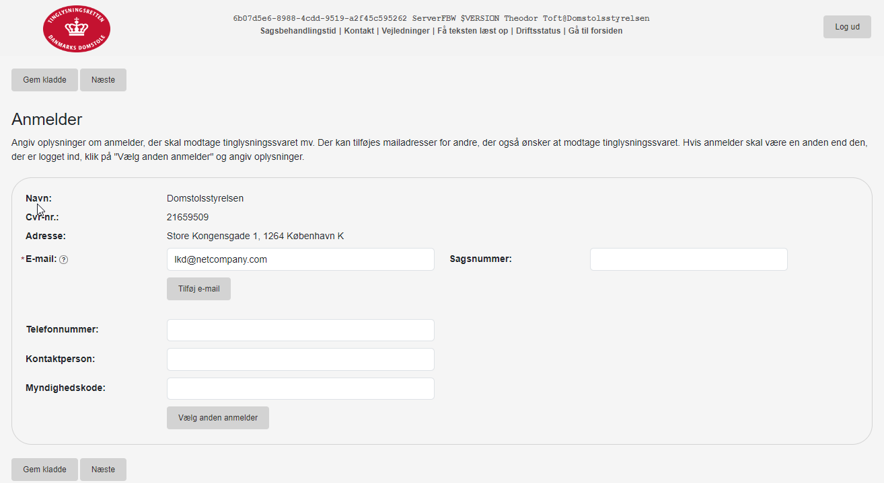
2.1 | Find Tinglysningsobjekt | Nej. Standardtrin ”Find tinglysningsobjekt”, VUA103 | 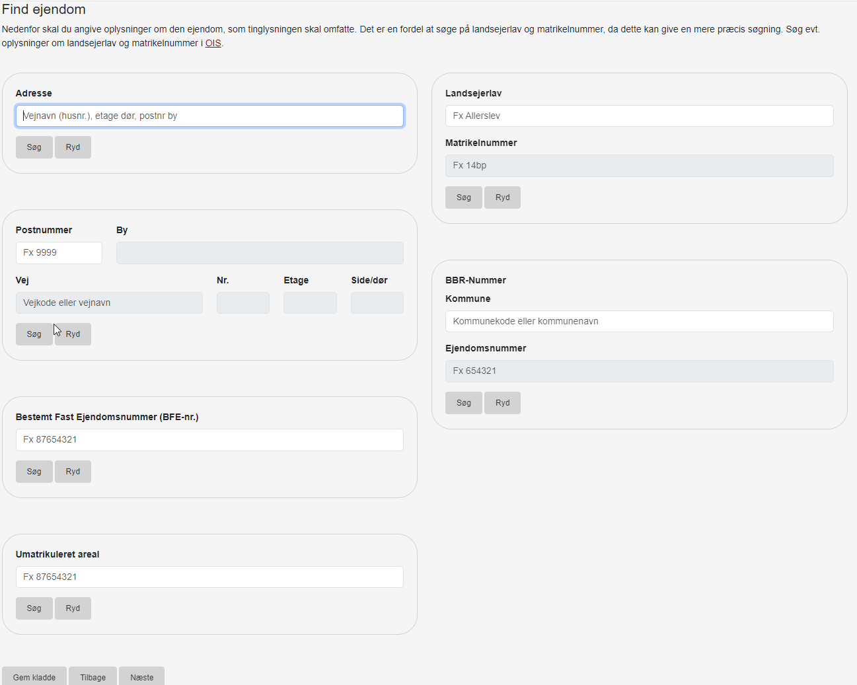
2.2 | Vælg dokumenttype | Nej. Standardtrin ”Vælg dokumenttype”, VUA106 | 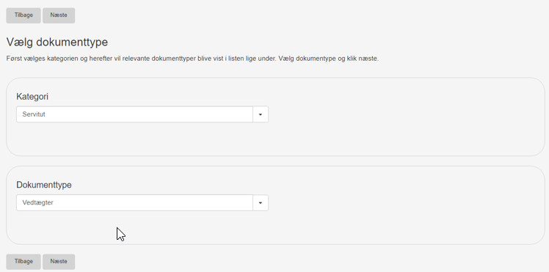
3 | Påtaleberettiget | Nej. Trinnet findes allerede for 252 Normalvedtægt Fravigelse | 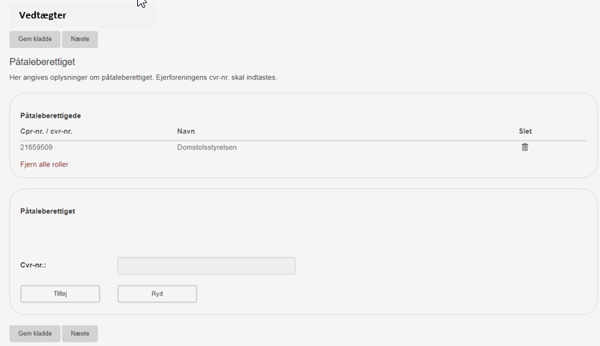
4 | Bestemmelser | Ja. Inspiration fra trin ”Fravigelser” fra 252 Normalvedtægt Fravigelse | 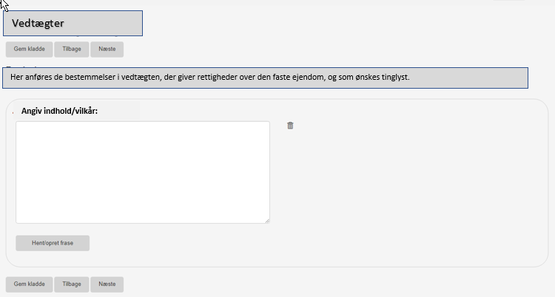
5 | Tinglyste hæftelser | Nej. Standardtrin ”Tinglyste hæftelser” | 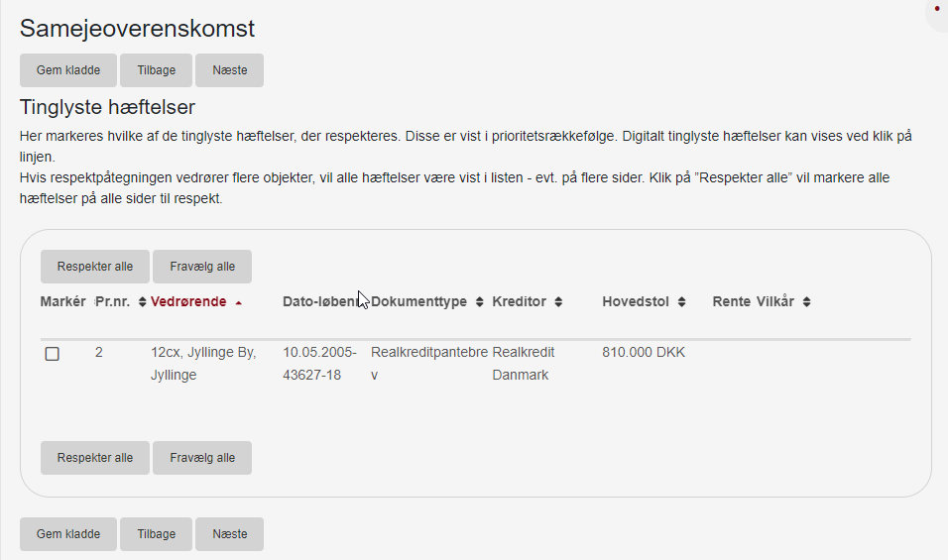
6 | Tinglyste servitutter | Nej. Standardtrin ”Tinglyste servitutter” | 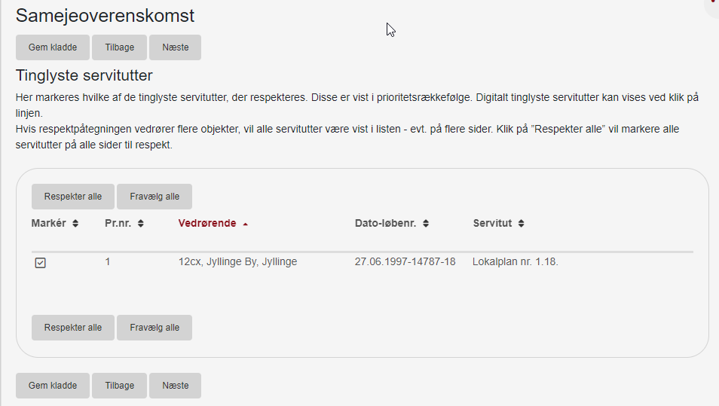
7 | Erklæringer | Nej. Standardtrin ”Erklæringer”, | 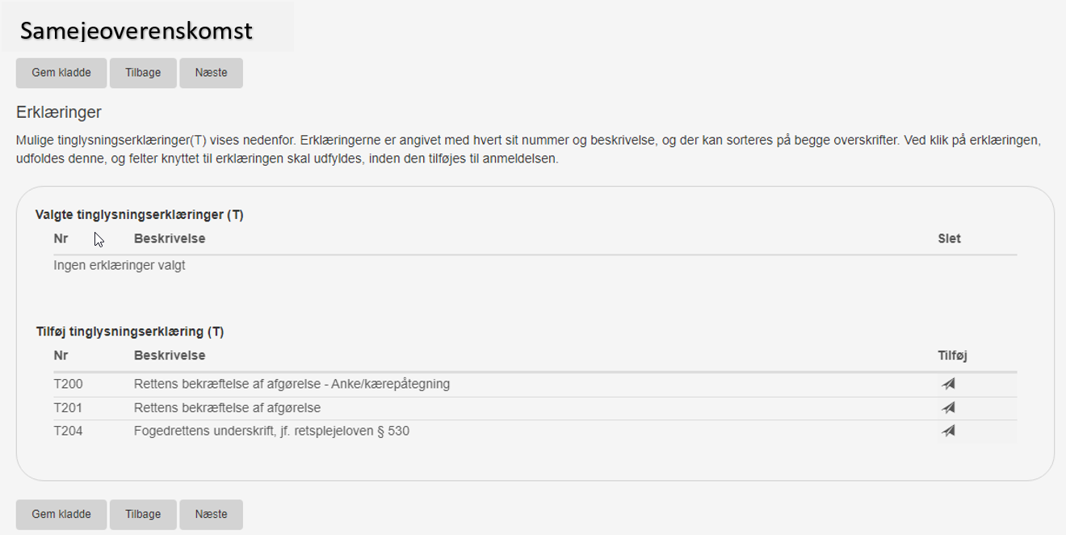
8 | Tinglysningsafgift | Nej. Standardtrin ”Tinglysningsafgift” | 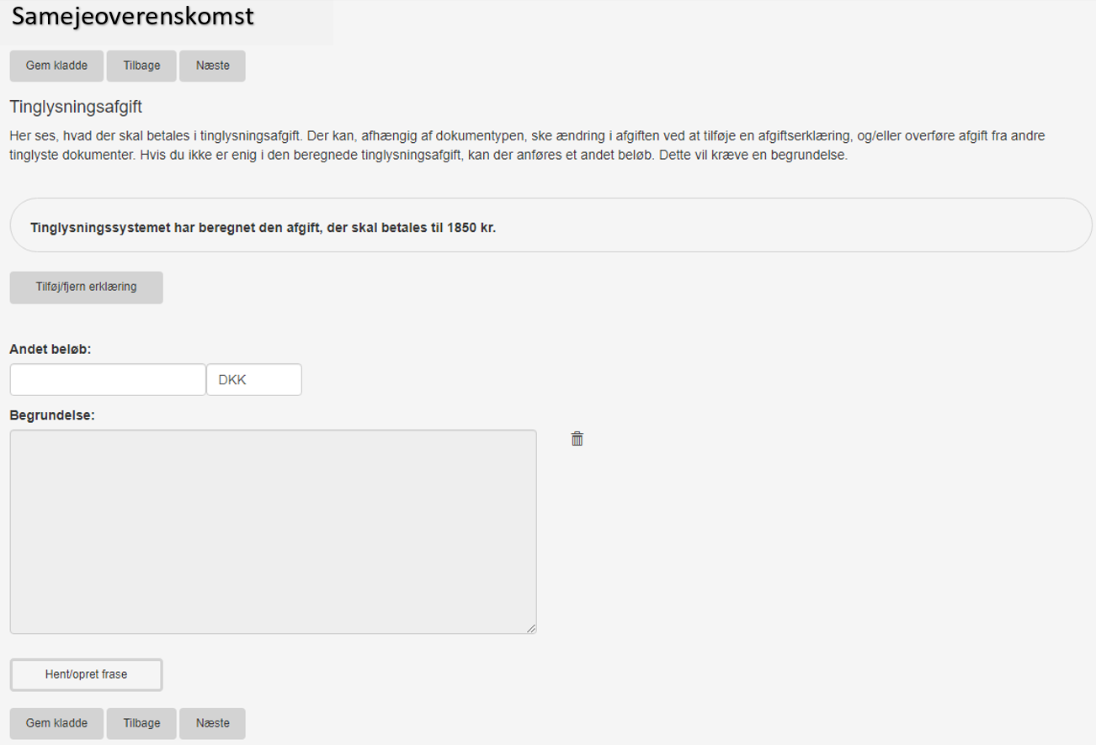
9 | Rolle og underskriftmetode | Nej. Standardtrin ”Roller og underskriftsmetoder”, VUA114 | 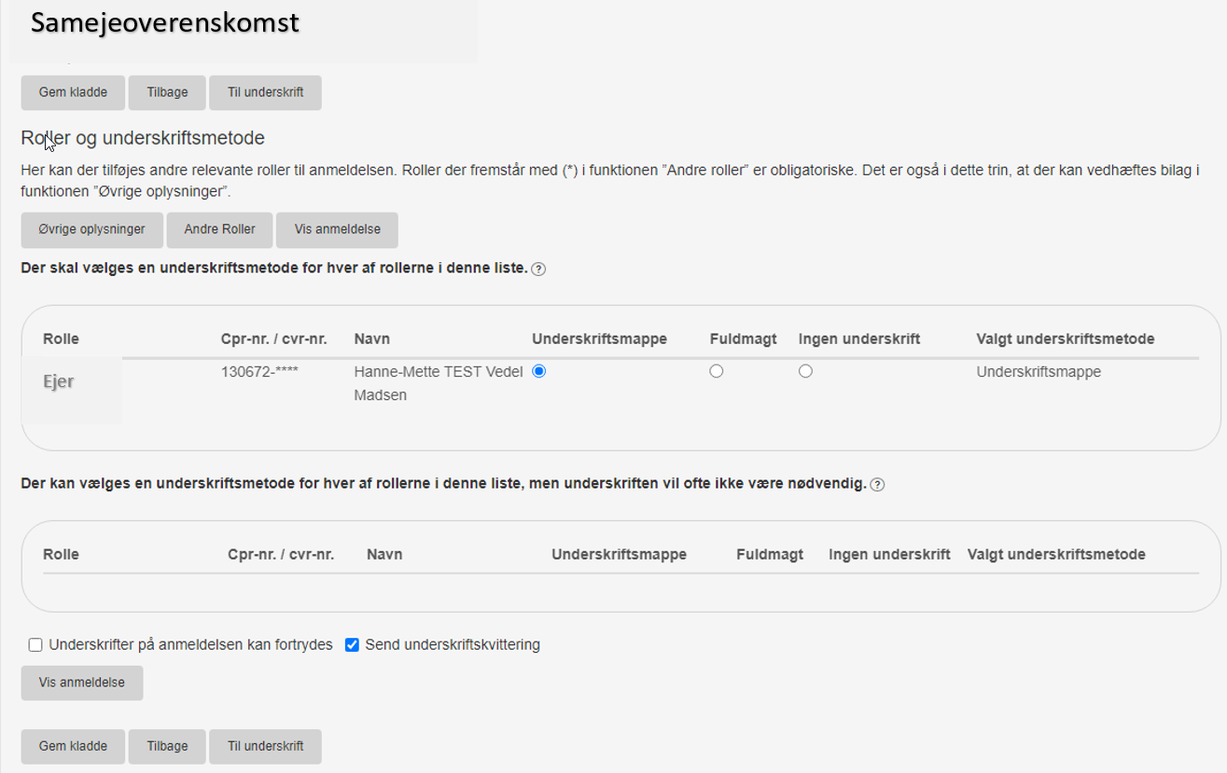

Der kan forekomme ændringer til teksterne efter aftale med TLR inden omlægningen er kørt ud i produktion.
Trin nummer | Teksttype | Tekst | Ekstra krav til tekst.
3 | Overskrift | Påtaleberettiget
3 | Ledetekst | Her angives oplysninger om påtaleberettiget. Foreningens cvr-nr. skal indtastes. Ønskes yderligere påtaleberettigede, skal disse indtastes i sidste trin ”Roller og underskriftsmetode” i funktionen ”Andre roller”.
4 | Overskrift | Bestemmelser
4 | Ledetekst | Her anføres de bestemmelser i vedtægten, der giver rettigheder over den faste ejendom, og som ønskes tinglyst.
4 | Overskrift til tekstboks | Angiv indhold/vilkår:
4 | Fejlbeskeder | Der skal angives indhold. | Skal vises hvis der klikkes næste uden tekst i feltet.

